Лабораторная работа 1 «Картирование ареалов»

Задание 1
Используя точечный метод указать на карте Европы ареалы следующих видов:
1) Желтушка ракитниковая – Colias myrmidone (Esper, 1781). Распространение: от юго-восточных частей Германии на западе до Северо-Западного Казахстана на востоке. Северная граница проходит по югу Балтийского региона, северной части Беларуси до Центрального Урала, южная – по Болгарии и Северному Кавказу.
2) Европейская норка – Mustella putoris (Linnaeus, 1761). Распространение: имеется несколько локальных изолированных популяций: на северо-востоке Испании, юго-западе Франции, в дельте р. Дунай, о. Хийумаа в Эстонии, верховья рек Ловать, Лучоса и Ствига в Беларуси, северо-восток европейской части России.
3) Вертлявая камышовка – Acrocephalus paludicola (Vieillot, 1817). Распространение: Беларусь, Германия, Литва, Польша, Украинское и Брянское Полесье.
4) Длиннохвостая неясыть – Strix uralensis Pallas, 1771. Распространение: от северо-западной части Скандинавского полуострова через северо-западную Европу до центральной России (в Беларуси – Витебская область, север Гродненской и Могилёвской областей).

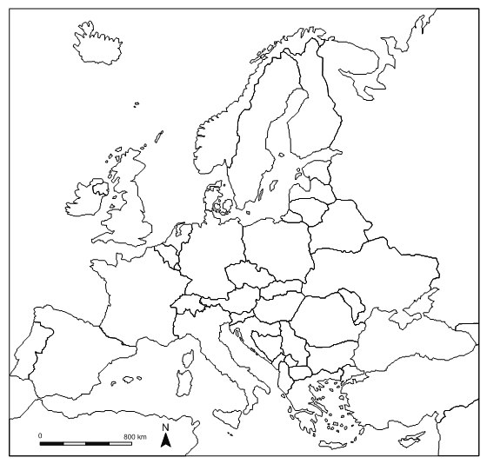
Задание 2
Используя контурный метод разными цветами указать на карте Евразии ареалы следующих видов:
1) Летяга обыкновенная – Pteromys volans (Linnaeus, 1758). Распространение: Таежные и смешанные леса Евразии.
2) Коромысло зелёное – Aeschna viridis (Eversmann, 1836). Распространение: от Средней Европы до Западной Сибири, кроме крайнего севера, локально на юге Восточной Сибири.
3) Борос Шнейдера – Boros schneideri (Panzer, 1796). Распространение: Северная, Центральная и Восточная Европа, Сибирь, Северо-Восточный Китай, дальний Восток, Япония, Корея.
4) Белоспинный дятел – Dendrocopos leucotos (Bechtein, 1803). Распространение: центральная, восточная, частично – северная и южная Европа, лесные и горные районы Азии до Кореи, Сахалина и северного Китая.

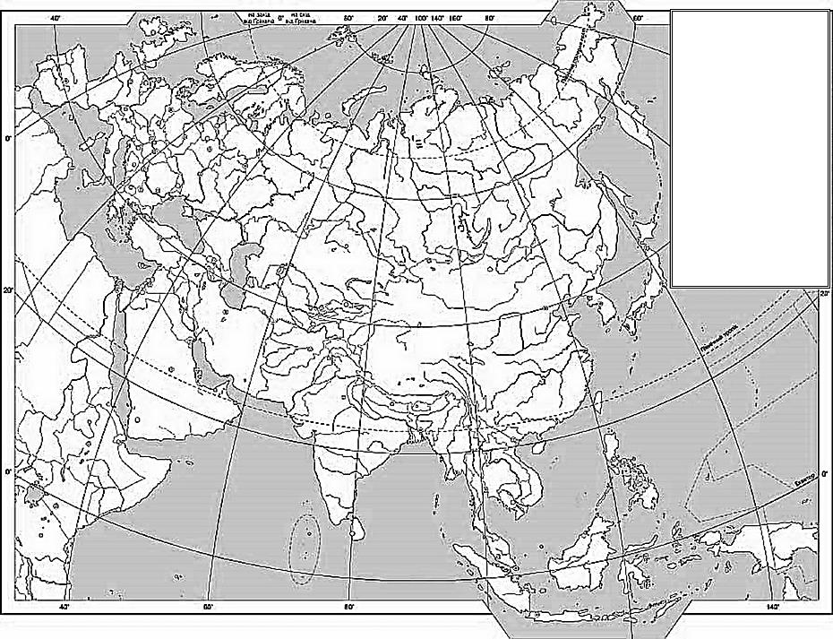

Задание 3
Используя растровый метод укажите на карте Беларуси распространение следующих видов:
1) Суслик крапчатый – Citellus suslicus (Güldenstaedt, 1770). Распространение в Беларуси: Слонимский и Кореличский районы Гродненской области, Барановичский и Пружанский районы Брестской области, Несвижский, Слуцкий, Копыльский, Клецкий и Столбцовский районы Минской области.
2) Аполлон чёрный (Мнемозина) – Parnassius mnemosinae (Linnaeus, 1758). Рспространение в Беларуси: Молодеченский и Столбцовский районы Минской области, Кормянский и гомельский районы Гомельской области, Кореличский район Гродненской области.
3) Паук большой сплавной – Dolomedes plantarius (Cleck, 1758). Распространение в Беларуси: Лепельский район Витебской области, Борисовский, Минский, Столбцовский районы Минской области, Гродненский район Гродненской области, Каменецкий, Дрогичинский, Пинский районы Брестской области, Житковичский, Жлобинский, Речицкий, Кормянский и Гомельский районы Гомельской области

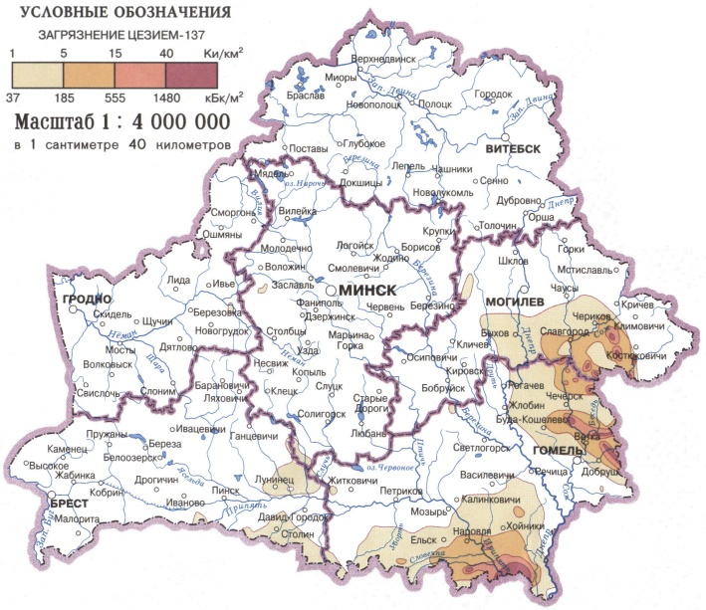 | 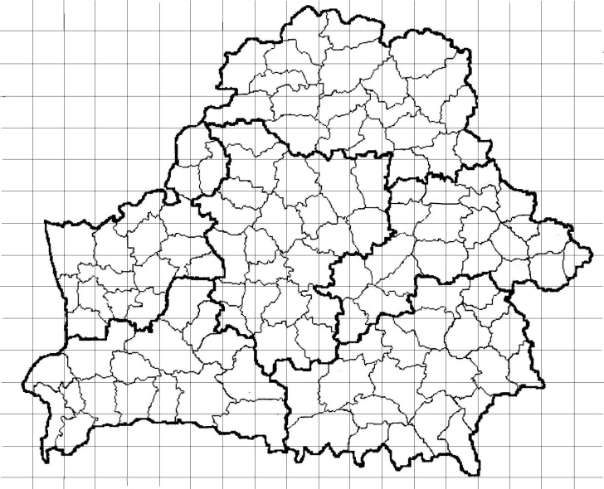
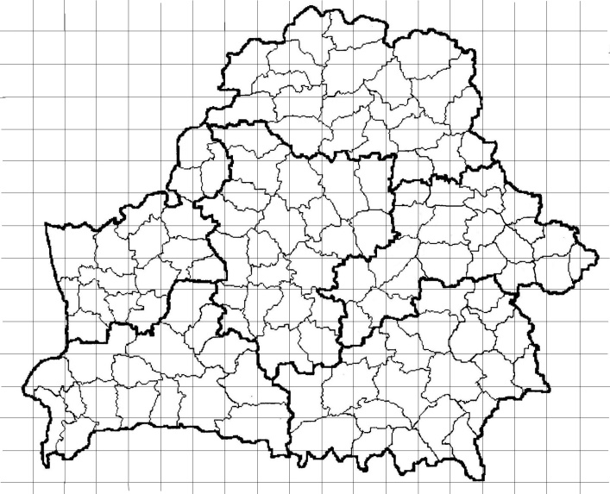 | 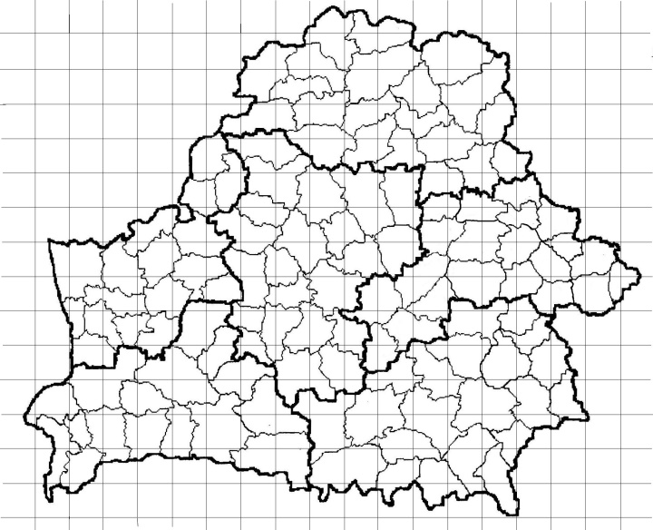

Задание 4
Используя штриховой метод укажите на Евразии штриховкой различной плотности распространение галстучника – Charadrius hiaticula Linnaeus, 1758: широко распространён по всей тундровой и местами северной полосе лесной зоны Евразии, преимущественно на морских побережьях, но населяет также и берега внутренних водоёмов.

Задание 5
Используя значковый метод указать на карте Европы ареалы следующих видов–эндемиков:
1) Выхухоль – Desmana moschata (Linnaeus, 1758). Распространение: бассейны Урала, Волги, Дона и Днепра.
2) Европейский зубр – Bison bonasus (Linnaeus, 1758). Распространение: Беловежская, Налибокская Пущи, Припятский национальный Парк, восток Польши, Кавказ, север Украины, Карпаты.

